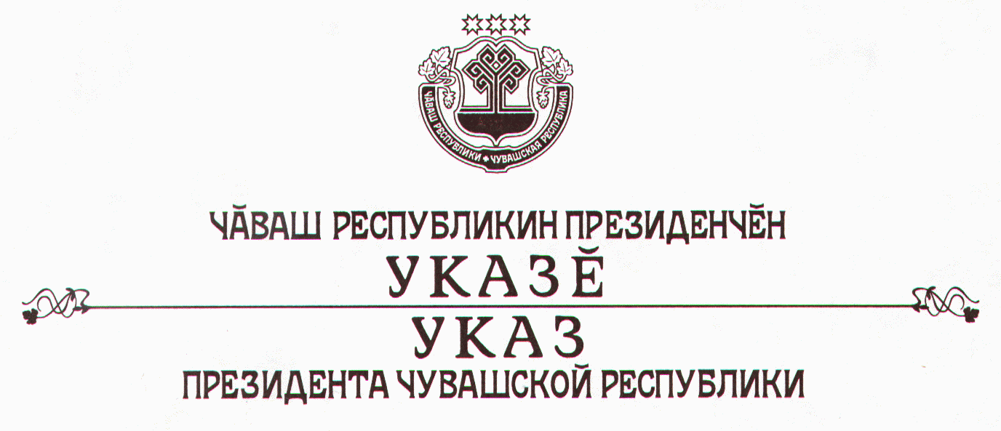

О подготовке и проведении празднования 65-й годовщины Победы

в Великой Отечественной войне 1941–1945 годов

Учитывая общественно-политическое и историческое значение победы над фашизмом в Великой Отечественной войне 1941–1945 годов, воздавая должное великому подвигу лучших сыновей и дочерей Чувашии, п о с т а н о в л я ю:
1. Организовать в 2010 году в Чувашской Республике с активным участием граждан, общественных объединений празднование 65-й годовщины Победы в Великой Отечественной войне 1941–1945 годов.
2. Кабинету Министров Чувашской Республики:
образовать организационный комитет по подготовке и проведению празднования 65-й годовщины Победы в Великой Отечественной войне 1941–1945 годов и утвердить его состав;
разработать план мероприятий по подготовке и проведению празднования 65-й годовщины Победы в Великой Отечественной войне 1941–1945 годов, предусмотрев проведение мероприятий, посвященных 65-летию разгрома немецко-фашистских войск в Курской битве, снятию блокады Ленинграда, а также другим важнейшим событиям Великой Отечественной войны, республиканской гражданско-патриотической акции «Эстафета памяти поколений» и обеспечив освещение в средствах массовой информации хода выполнения мероприятий;
совместно с органами местного самоуправления усилить работу по военно-патриотическому воспитанию молодежи.
3. Рекомендовать органам местного самоуправления, организациям всех форм собственности принять активное участие в подготовке и проведении мероприятий, посвященных 65-й годовщине Победы в Великой Отечественной войне 1941–1945 годов.

Президент

Чувашской Республики Н.Федоров

г. Чебоксары
7 марта 2008 года
№ 20

